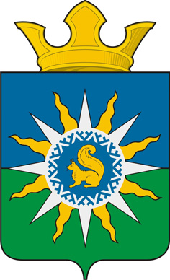
муниципальное образование ПОСЕЛОК ХАНЫМЕЙ
СОБРАНИЕ ДЕПУТАТОВ
4 созыва

Р Е Ш Е Н И Е

06 |  | декабря | 201 | 9 | г. | № | 123

О внесении изменений в решение Собраний депутатов муниципального образования поселок Ханымей от 10 июня 2019 года № 105 «Об установлении земельного налога на территории муниципального образования поселок Ханымей»

В соответствии с Федеральным законом от 06 октября 2003 № 131-ФЗ "Об общих принципах организации местного самоуправления в Российской Федерации", Налоговым кодексом Российской Федерации, Уставом муниципального образования поселок Ханымей, Собранием депутатов муниципального образования поселок Ханымей 4 созыва

Р Е Ш Е Н О:

1. Внести в решение Собрания депутатов муниципального образования поселок Ханымей от 10 июня 2019 года № 105 «Об установлении земельного налога на территории муниципального образования поселок Ханымей» следующие изменения:
1.1. абзац 3 части 3 изложить в следующей редакции:
«-члены семей, признанных многодетными в соответствии с подпунктом 25 пункта 1 статьи 4 Закона Ямало-Ненецкого автономного округа от 03 ноября 2006 года № 62-ЗАО «О мерах социальной поддержки отдельных категорий граждан в Ямало-Ненецком автономном округе».».
2. Настоящее решение вступает в силу 01 января 2020 года, но не ранее 1-го числа очередного налогового периода по земельному налогу.
3. Настоящее решение опубликовать (обнародовать) в информационно-политической газете Пуровского района "Северный луч" и разместить на официальном сайте муниципального образования поселок Ханымей.
4. Контроль за исполнением настоящего решения возложить на председателя Собрания депутатов муниципального образования поселок Ханымей.

Глава муниципального образования
поселок Ханымей А.К. Мектепкалиев

